**Сушко Илья (Szuszko Eliasz)**

4 ноября 1811 г – крещение дочери Марьяны (НИАБ 136-13-894, лист 82, №54/1811-р (ориг)).

**НИАБ 136-13-894:** Лист 82. **Метрическая запись №54/1811-р (ориг).**

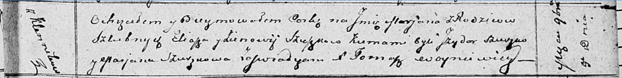

Осовская Покровская церковь. 4 ноября 1811 года. Метрическая запись о крещении.

Szuszkowna Marjana – дочь родителей с деревни Клинники.

Szuszko Eliasz – отец.

Szuszkowa Zienowija – мать.

Szuszko Jzydor – кум.

Szuszkowa Marjana – кума.

Woyniewicz Tomasz – ксёндз.